MỆNH ĐỀ - TẬP HỢP
Chủ đề 1
1. Các khái niệm: giao, hợp, hiệu các tập hợp và các khái niệm khoảng, đoạn, sai số tuyệt đối, sai số tương đối,…
2. Phép phủ định và các mệnh đề chứa kí hiệu và
3. Phương pháp CM các mệnh đề
,
4. Ngôn ngữ tập hợp trong các diễn đạt toán học
5. Biết ước lượng sai số khi thực hiện các phép tính trên các số gần đúng.
Mệnh đề - tập hợp là kiến thức cơ bản của lôgic học, của lý thuyết tập hợp và các khái niệm số gần đúng và sai số, tạo cơ sở để học sinh học tập tốt các chương sau, hình thành cho học sinh khả năng suy luận có lí, hợp lôgic, khả năng tiếp nhận biểu đạt các vấn đề một cách chính xác, góp phần phát triển năng lực và trí tuệ của học sinh, từ đó học sinh học tiếp các chương sau của Đại số 10.

§1. Mệnh đề

A. Lý thuyết
1. Mỗi mệnh đề phải hoặc đúng hoặc sai. Một mệnh đề không thể vừa đúng vừa sai.
2. Mệnh đề phủ định của mệnh đề A là đúng khi A sai và là sai khi A đúng.
3. Mệnh đề chỉ sai khi A đúng B sai
4. Mệnh đề đúng khi và cùng đúng hay A và B cùng đúng hoặc cùng sai và ngược lại
5. Mệnh đề là đúng nếu có ít nhất một phần tử sao cho là mệnh đề đúng và là sai nếu trở thành mệnh đề sai với tất cả các phần tử của .
6.

B. Các dạng toán điển hình
STUDY TIP
đúng khi:
+ A đúng, B đúng
+ A sai, B đúng
+ A sai, B sai
Ví dụ 1: Trong các câu sau, câu nào là mệnh đề?
A. Hôm nay là thứ mấy?
B. Các bạn hãy học đi!
C. An học lớp mấy?
D. Việt Nam là một nước thuộc Châu Á.
Lời giải
Các đáp án A, B, C không phải là một mệnh đề vì ta không biết tính đúng sai của các câu này.
Đáp án D.
Ví dụ 2: Trong các câu sau, câu nào là mệnh đề?
A. 10 là số chính phương B.
C. D. chia hết cho 3
Lời giải
Các đáp án B, C, D không phải là mệnh đề mà là mệnh đề chứa biến.
Đáp án A.
Ví dụ 3: Cho mệnh đề: A = “8 không chia hết cho 2”; B = “”. Khẳng định nào sau đây là đúng?
A. A = “8 chia hết cho 2”, A sai, đúng.
, B sai, đúng.
B. = “2 không chia hết cho 8”, A sai, sai.
, B đúng, đúng.
C. = “8 chia hết cho 2”, A sai, đúng.
= “”, B đúng, sai.
D. = “8 chia hết cho 2”, A sai, đúng.
, B đúng, sai.
Lời giải
STUDY TIP
Để phủ định một mệnh đề ta thêm hoặc bớt từ “không” hoặc “không phải” vào trước vị ngữ của mệnh đề đó.
- Đáp án A sai và đã khẳng định đúng, B sai.
- Đáp án B sai vì: = “2 không chia hết cho 8”.
Đây không phải là mệnh đề phủ định của mệnh đề A = “8 không chia hết cho 2”.
- Đáp án D sai vì không phải là mệnh đề phủ định của.
Đáp án C.
Ví dụ 4: Cho 4 mệnh đề sau:
A = “”; B = “”; C = “”; D = “”.
Khẳng định nào sau đây là đúng?
A. “Nếu thì ”.
Nếu thì ”.
B. Nếu thì ”.
Nếu thì ”.
C. Nếu thì ”.
Nếu thì ”.
D. Nếu thì ”.
Nếu thì ”.
Đáp án D.
STUDY TIP
Mệnh đề là mệnh đề “Nếu P thì Q”
STUDY TIP
Nếu cả hai mệnh đề và đều đúng ta nói P và Q là hai mệnh đề tương đương.
Ví dụ 5: Giả sử ABC là một tam giác đã cho. Lập mệnh đề và xét tính đúng sai của mệnh đề này.
P = “Góc A bằng 90°”;
Q = “”.
A. “ khi và chỉ khi ” là mệnh đề đúng
B. “Nếu thì ” là mệnh đề đúng
C. “ thì góc bằng 90°” là mệnh đề sai
D. “Góc bằng 90° khi và chỉ khi ” là mệnh đề đúng.
Lời giải
Đáp án này đúng vì theo định lý Pitago thuận và đảo.
Đáp án D.
Ví dụ 6: Xét tính đúng sai của các mệnh đề sau:
P = “”; Q = “”; R = “”.
A. P sai, Q sai, R đúng B. P sai, Q đúng, R đúng
C. P đúng, Q đúng, R sai D. P sai, Q đúng, R sai
Lời giải
STUDY TIP
+ “” là đúng nếu có ít nhất một phần tử là đúng.
+ “” là đúng nếu đều đúng.
- Mệnh đề P sai vì không có số thực nào bình phương bằng
- Mệnh đề Q đúng vì phương trình vô nghiệm
- Mệnh đề R sai vì có giá trị để
Đáp án D.
STUDY TIP
thì
Ví dụ 7: Mệnh đề phủ định của mệnh đề:
P = “”; Q = “” là:
A. “”, = “”.
B. = “”, “”.
C. = “”, = “”.
D. = “”, = “”.
Lời giải
Vì theo định nghĩa: P = “” = “”;
Q = “” = “.
Đáp án A.
Ví dụ 8: Mệnh đề “” khẳng định rằng:
A. Bình phương của mỗi số thực bằng 4
B. Có ít nhất một số thực mà bình phương của nó bằng 4
C. Chỉ có một số thực bình phương bằng 4
D. Nếu x là một số thực
Đáp án B.
STUDY TIP
Phủ định của là .
Ví dụ 9: Mệnh đề phủ định của mệnh đề P = “” là:
A. “”
B. “ “
C. “”
D. “”
Lời giải
Vì “” thì “”.
Đáp án C.

C. Bài tập rèn luyện kĩ năng
Xem đáp án chi tiết tại trang 38
Câu 1: Trong các câu sau câu nào không phải là một mệnh đề?
A. B.
C. D.
Câu 2: Mệnh đề được hiểu như thế nào?
A. A khi và chỉ khi B
B. B suy ra A
C. A là điều kiện cần để có B
D. A là điều kiện đủ để có B
Câu 3: Mệnh đề nào sau đây là sai?
A. Một số chia hết cho 2 và chia hết cho 3 thì nó chia hết cho 6
B. Hai tam giác bằng nhau thì hai trung tuyến tương ứng bằng nhau
C. Hai tam giác có diện tích bằng nhau thì hai tam giác đó bằng nhau
D. Hai tam giác cân có một góc 60° nếu và chỉ nếu hai tam giác đó có hai góc bằng nhau và mỗi góc bằng 60°
Câu 4: Mệnh đề nào sau đây là sai?
A. Phương trình có nghiệm
B.
C. vuông tại
D. chẵn n chẵn
Câu 5: Phủ định của mệnh đề: “” là:
A.
B.
C.
D.
Câu 6: Phủ định của mệnh đề: “” là:
A. “”
B. “”
C. “”
D. “”
Câu 7: Mệnh đề nào sau đây là đúng?
A. Hai tam giác bằng nhau là điều kiện đủ để diện tích của chúng bằng nhau
B. Hai tam giác bằng nhau là điều kiện cần để diện tích của chúng bằng nhau
C. Hai tam giác bằng nhau là điều kiện cần và đủ để chúng có diện tích bằng nhau
D. Hai tam giác có diện tích bằng nhau là điều kiện cần và đủ để chúng bằng nhau
Câu 8: Ký hiệu = “số a chia hết cho số P”. Mệnh đề nào sau đây sai?
A. và
B. hoặc
C. và
D. và
Câu 9: Cho mệnh đề chứa biến:
.
Mệnh đề nào sau đây là đúng?
A. B. C. D.
Câu 10: Với mọi mệnh đề nào sau đây là đúng
A.
B. là số chính phương
C. là số lẻ
D.

§2. Tập hợp - Các phép toán trên tập hợp

A. Lý thuyết

1. Tập hợp
Là một khái niệm cơ bản của toán học (không định nghĩa).
Để chỉ rằng a là một phần tử của tập hợp A, ta ký hiệu: .
Còn nếu b là một phần tử không thuộc tập hợp A ta ký hiệu: .

2. Cách xác định tập hợp
- Cách 1: Liệt kê các phần tử của nó: Tập X gồm các phần tử: a, b, c, … ta viết .
- Cách 2: Chỉ ra tính chất đặc trưng cho các phần tử của nó, để chỉ rằng tập X gồm tất cả các phần tử có tính chất P, ta viết:
.

3. Tập rỗng
Là tập không có phần tử nào, kí hiệu là

4. Tập con
Cho hai tập hợp A và B, nếu mọi phần tử của A đều là phần tử của B thì ta nói rằng A là một tập hợp con của B, và kí hiệu
Với tập A bất kỳ ta luôn có và .

5. Tập hợp bằng nhau
Nếu A và B là hai tập hợp gồm những phần tử như nhau, tức là mọi phần tử của A đều là phần tử của B, và mọi phần tử của B đều là phần tử của A thì ta nói rằng các tập hợp A và B là bằng nhau, và ký hiệu A = B.
Vậy và .

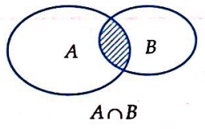
6. Giao của hai tập hợp
Tập hợp C gồm các phần tử vừa thuộc A vừa thuộc B được gọi là giao của A và B. Ký hiệu (phần gạch chéo trong hình)
Vậy .
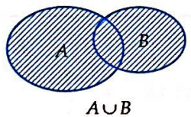
.

7. Hợp của hai tập hợp
Tập hợp C gồm các phần tử thuộc A hoặc thuộc B được gọi là hợp của A và B. Kí hiệu (phần gạch chéo trong hình bên).
Vậy .
.

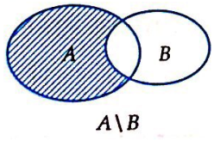
8. Hiệu của hai tập hợp
Tập hợp C gồm các phần tử thuộc A nhưng không thuộc B gọi là hiệu của A và B. Ký hiệu (phần gạch chéo trong hình bên).
Vậy .
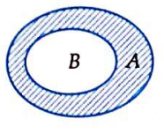
.
- Khi thì gọi là phần bù của B trong A, kí hiệu là (phần gạch chéo trong hình bên).
Vậy (với ).

B. Các dạng toán điển hình
Dạng 1

Phần tử của tập hợp, cách xác định tập hợp
Ví dụ 1: Ký hiệu nào sau đây dùng để viết đúng mệnh đề: “3 là một số tự nhiên”?
A. B. C. D.
Lời giải
- Đáp án A sai vì kí hiệu “” chỉ dùng cho hai tập hợp mà ở đây “3” là một số
- Hai đáp án C và D đều sai vì ta không muốn so sánh một số với tập hợp.
Đáp án B.
Ví dụ 2: Ký hiệu nào sau đây để chỉ không phải là một số hữu tỉ?
A. B. C. D.
Lời giải
STUDY TIP
Tập hợp số tự nhiên:
Vì chỉ là một phần tử còn là một tập hợp nên các đáp án A, B, D đều sai.
Đáp án C.
Ví dụ 3: Cho tập hợp . Tập hợp A là:
A. B.
C. D.
Lời giải
Vì nên .
Đáp án D.
Ví dụ 4: Hãy liệt kê các phần tử của tập hợp .
A. B. C. D.
Lời giải
Vì phương trình có nghiệm nhưng vì nên .
Vậy .
Đáp án B.
Ví dụ 5: Liệt kê các phần tử của phần tử tập hợp .
A. B. C. D.
Lời giải
Vì phương trình có nghiệm nên .
Đáp án D.
Ví dụ 6: Trong các tập sau, tập nào là tập rỗng?
A. B.
C. D.
Lời giải
STUDY TIP
Tập rỗng là tập không có phần tử nào.
Xét các đáp án:
- Đáp án A: .
- Đáp án B: Giải phương trình: . Vì .
- Đáp án C: . Vì Đây là tập rỗng.
Đáp án C.
Ví dụ 7: Cho tập hợp . Hỏi tập M có bao nhiêu phần tử?
A. 0 B. 1 C. 2 D. 3
Lời giải
Vì nên x, y thuộc vào tập
Vậy cặp là thỏa mãn Có 2 cặp hay M có 2 phần tử.
Đáp án C.
Dạng 2

Tập hợp con, tập hợp bằng nhau
Ví dụ 1: Cho hai tập hợp A và B. Hình nào sau đây minh họa A là tập con của B?
A. 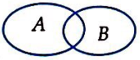 B. 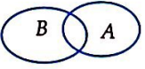 C. 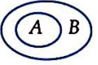 D. 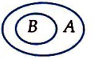
Lời giải
Hình C là biểu đồ ven, minh họa cho vì mọi phần tử của A đều là của B.
Đáp án C.
Ví dụ 2: Cho ba tập hợp E, F, G thỏa mãn: và . Khẳng định nào sau đây đúng?
A. B. C. D.
Lời giải
STUDY TIP
nếu mọi phần tử của A đều là phần tử của B.
Dùng biểu đồ minh họa ta thấy .
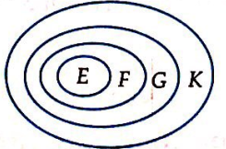
Đáp án D.
Ví dụ 3: Cho tập hợp . Số tập hợp con gồm hai phần tử của A là:
A. 12 B. 8 C. 10 D. 6
Lời giải
Cách 1: Mỗi tập con gồm hai phần tử của A là:
.
Cách 2: (kiến thức lớp 11)
STUDY TIP
Vì mỗi tập hợp con gồm hai phần tử là một tổ hợp chập 2 của 4 nên có:
tập con.
Đáp án D.
Ví dụ 4: Cho tập hợp . Số tập con của X là:
A. 4 B. 6 C. 8 D. 12
Lời giải
- Số tập con không có phần tử nào là 1 (tập )
- Số tập con có 1 phần tử là 3: .
- Số tập con có 2 phần tử là 3: .
Số tập con có 3 phần tử là 1: . Vậy có tập con.
Đáp án C.
Nhận xét: Người ta chứng minh được là số tập con (kể cả tập rỗng) của tập hợp n phần tử là . Áp dụng vào Ví dụ 4 có tập con.
STUDY TIP
Tập có n phần tử có tập con và .
Ví dụ 5: Trong các tập hợp sau đây, tập hợp nào có đúng một tập hợp con?
A. B. C. D.
Lời giải
Vì tập có tập hợp con là chính nó.
- Đáp án B có 2 tập con là và .
- Đáp án C có 2 tập con là và .
- Đáp án D có 4 tập con.
Đáp án A.
Ví dụ 6: Cho tập hợp và . Có tất cả bao nhiêu tập X thỏa mãn: ?
A. 5 B. 6 C. 7 D. 8
Lời giải
X là tập hợp phải luôn có mặt 1 và 2.
Vì vậy ta đi tìm số tập con của tập , sau đó cho hai phần tử 1 và 2 vào các tập con nói trên ta được tập X.
Vì số tập con của tập là nên có 8 tập X.
Đáp án D.
Ví dụ 7: Cho tập hợp và . Có tất cả bao nhiêu tập X thỏa mãn: và ?
A. 2 B. 4 C. 6 D. 8
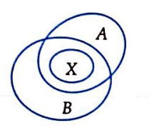
Lời giải
Cách 1: Vì nên .
Mà Có tập X.
Cách 2: X là một trong các tập sau: .
Đáp án B.
Ví dụ 8: Cho tập hợp . Để thì tất cả các cặp là:
A. B. và C. D. và
Lời giải
Ta có: Cặp là .
Đáp án B.
Dạng 3

Các phép toán trên tập hợp
STUDY TIP
Ví dụ 1: Cho tập hợp . Tập là tập hợp nào sau đây?
A. B. C. D.
Lời giải
Vì là tập hợp gồm các phần tử vừa thuộc X và vừa thuộc Y nên chọn D.
Đáp án D.
STUDY TIP
Ví dụ 2: Cho tập . Tập nào sau đây bằng tập ?
A. B. C. D.
Lời giải
Vì là tập hợp các phần tử thuộc X mà không thuộc Y nên chọn C.
Đáp án C.
Ví dụ 3: Cho tập hợp . là tập hợp nào sau đây?
A. B. C. D.
Lời giải
Vì là tập hợp gồm các phần tử thuộc X hoặc thuộc Y nên chọn D.
Đáp án D.
Ví dụ 4: Cho hai tập hợp A và B khác rỗng thỏa mãn: . Trong các mệnh đề sau mệnh đề nào sai?
A. B. C. D.
Lời giải
Vì gồm các phần tử thuộc B và không thuộc A nên chọn C.
Đáp án C.
Ví dụ 5: Cho ba tập hợp:
.
Mệnh đề nào sau đây là đúng?
A. B. C. D.
Lời giải
Vì mà
Đáp án A.
STUDY TIP
Ví dụ 6: Cho tập hợp ; B là tập hợp tất cả các giá trị nguyên của b để phương trình vô nghiệm. Số phần tử chung của hai tập hợp trên là:
A. 1 B. 2 C. 3 D. Vô số
Lời giải
Ta có:
Phương trình có
Phương trình vô nghiệm
Có là phần tử chung duy nhất của hai tập hợp.
Đáp án A.
Ví dụ 7: Cho hai tập hợp . là tập hợp sau đây?
A. B. C. D.
Lời giải
Vì nên
Đáp án C.
Ví dụ 8: Cho A, B, C là ba tập hợp được minh họa bằng biểu đồ ven như hình vẽ. Phần gạch sọc trong hình vẽ là tập hợp nào sau đây?
A. B. C. D.
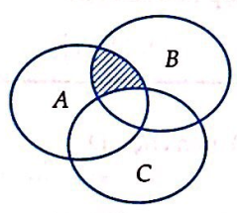
Lời giải
Vì với mỗi phần tử x thuộc phần gạch sọc thì ta thấy: .
Đáp án B.
Ví dụ 9: Cho hai tập hợp và . Số tập hợp X thỏa mãn là:
A. 2 B. 3 C. 4 D. 5
Lời giải
Vì nên bắt buộc X phải chứa các phần tử và .
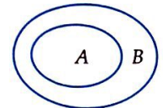
Vậy X có 3 tập hợp đó là: .
Đáp án B.
Ví dụ 10: Cho hai tập hợp và . Số tập hợp X thỏa mãn là:
A. 3 B. 5 C. 6 D. 8
Lời giải
STUDY TIP
Ta có có 3 phần tử nên số tập con có (tập).
Đáp án D.
Ví dụ 11: Cho tập hợp . Tìm số tập hợp X sao cho và .
A. 1 B. 2 C. 3 D. 4
Lời giải
Vì nên X phải chứa hai phần tử 2; 4 và X không chứa các phần tử 1; 3; 5. Mặt khác vậy X phải chứa 6; 7 và các phần tử khác nếu có phải thuộc A. Vậy .
Đáp án A.
Ví dụ 12: Ký hiệu là số phần tử của tập hợp X. Mệnh đề nào sai trong các mệnh đề sau?
A.
B.
C.
D.
Lời giải
Kiểm tra các đáp án bằng cách vẽ biểu đồ Ven cho hai trường hợp và
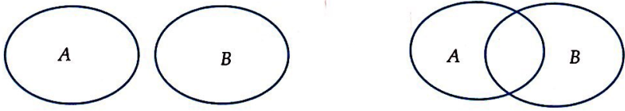
Đáp án C.
Ví dụ 13: Một lớp học có 25 học sinh giỏi môn Toán, 23 học sinh giỏi môn Lý, 14 học sinh giỏi cả môn Toán và Lý và có 6 học sinh không giỏi môn nào cả. Hỏi lớp đó có bao nhiêu học sinh?
A. 54 B. 40 C. 26 D. 68
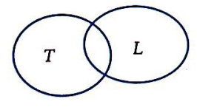
Lời giải
Gọi T, L lần lượt là tập hợp các học sinh giỏi Toán và các học sinh giỏi Lý.
Ta có:
: là số học sinh giỏi Toán
STUDY TIP
là số phần tử của tập hợp A.
: là số học sinh giỏi Lý
: là số học sinh giỏi cả hai môn Toán và Lý
Khi đó số học sinh của lớp là: .
Mà .
Vậy số học sinh của lớp là .
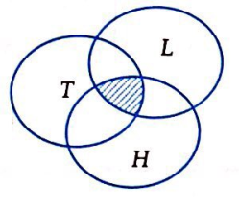
Đáp án B.
Ví dụ 14: Lớp 10A có 45 học sinh trong đó có 25 em học giỏi môn Toán, 23 em học giỏi môn Lý, 20 em học giỏi môn Hóa, 11 em học giỏi cả môn Toán và môn Lý, 8 em học giỏi cả môn Lý và môn Hóa, 9 em học giỏi cả môn Toán và môn Hóa. Hỏi lớp 10A có bao nhiêu bạn học giỏi cả ba môn Toán, Lý, Hóa, biết rằng mỗi học sinh trong lớp học giỏi ít nhất một trong 3 môn Toán, Lý, Hóa?
A. 3 B. 4 C. 5 D. 6
Lời giải
Gọi T, L, H lần lượt là tập hợp các học sinh giỏi môn Toán, Lý, Hóa.
Khi đó tương tự Ví dụ 13 ta có công thức:
STUDY TIP
Vậy có 5 học sinh giỏi cả 3 môn.
Đáp án C.

C. Bài tập rèn luyện kĩ năng
Xem đáp án chi tiết tại trang 38

Câu 1: Cho tập hợp . Hãy liệt kê các phần tử của tập hợp A.
A.
B.
C.
D.
Câu 2: Hãy liệt kê các phần tử của tập hợp:
.
A. B.
C. D.
Câu 3: Hãy liệt kê các phần tử của tập hợp:
.
A.
B.
C.
D.
Câu 4: Trong các tập hợp sau: tập hợp nào khác rỗng?
A.
B.
C.
D.
Câu 5: Cho tập hợp . Khi đó tập hợp M có bao nhiêu phần tử?
A. 0 B. 1
C. 2 D. Vô số
Câu 6: Cho tập hợp , . Quan hệ nào sau đây là đúng?
A. B.
C. D.
Câu 7: Cho tập hợp A có 4 phần tử. Hỏi tập A có bao nhiêu tập con khác rỗng?
A. 16 B. 15 C. 12 D. 7
Câu 8: Cho tập hợp . Mệnh đề nào sau đây là đúng?
A.
B.
C.
D.
Câu 9: Ký hiệu H là tập hợp các học sinh của lớp 10A. T là tập hợp các học sinh nam, G là tập hợp các học sinh nữ của lớp 10A. Khẳng định nào sau đây sai?
A. B.
C. D.
Câu 10: Cho A, B, C là ba tập hợp. Mệnh đề nào sau đây là sai?
A.
B.
C.
D.
Câu 11: Số phần tử của tập hợp:
là:
A. 0 B. 3 C. 1 D. 2
Câu 12: Số tập con của tập hợp:
là:
A. 16 B. 8 C. 12 D. 10
Câu 13: Số phần tử của tập hợp:
là:
A. 0 B. 2 C. 4 D. 3
Câu 14: Số các tập hợp con gồm hai phần tử của tập hợp là:
A. 15 B. 16 C. 22 D. 25
Câu 15: Số các tập hợp con có 3 phần tử có chứa a, b của tập hợp là:
A. 5 B. 6 C. 7 D. 8
Câu 16: Trong các tập hợp sau đây, tập hợp nào có đúng hai tập hợp con?
A. B.
C. D.
Câu 17: Cho tập hợp và . Có tất cả bao nhiêu tập hợp X thỏa mãn ?
A. 5 B. 6 C. 4 D. 8
Câu 18: Cho hai tập hợp
Tập nào sau đây bằng tập ?
A. B.
C. D.
Câu 19: Cho tập hợp . Tập nào sau đây bằng tập ?
A. B.
C. D.
Câu 20: Cho các tập hợp . Khi đó:
A. B.
C. D.
Câu 21: Một lớp học có 25 học sinh chơi bóng đá, 23 học sinh chơi bóng bàn, 14 học sinh chơi cả bóng đá và bóng bàn và 6 học sinh không chơi môn nào. Số học sinh chỉ chơi 1 môn thể thao là?
A. 48 B. 20 C. 34 D. 28

§3. Các tập hợp số

A. Lý thuyết
Trong toán học ta thường gặp các tập hợp con sau đây của tập hợp các số thực .
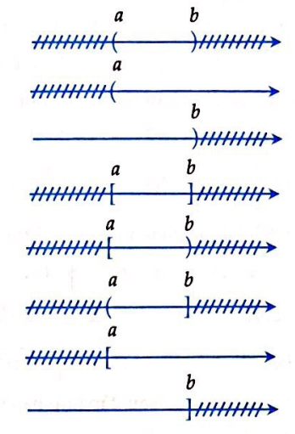

B. Các dạng toán điển hình
Dạng 1

Biểu diễn tập hợp số
Ví dụ 1: Cho tập hợp . Tập A là tập nào sau đây?
A. B. C. D.
Lời giải
Theo định nghĩa tập hợp con của tập số thực ở phần trên ta chọn .
Đáp án D.
Ví dụ 2: Hình vẽ nào sau đây (phần không bị gạch) minh họa cho tập hợp ?
A. 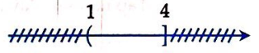
B. 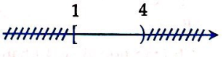
C. 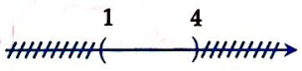
D. 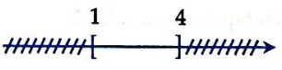
Lời giải
Vì gồm các số thực x mà nên chọn A.
Đáp án A.
Ví dụ 3: Cho tập hợp thì X được biểu diễn là hình nào sau đây?
A. 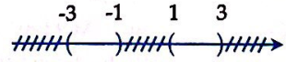
B. 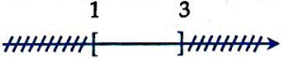
C. 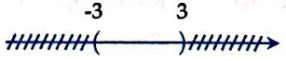
D. 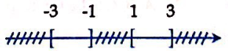
Lời giải
Giải bất phương trình:
Đáp án D.

Các phép toán trên tập hợp số
Dạng 2
STUDY TIP
Ví dụ 1: Cho tập hợp và tập . Khi đó là:
A. B. C. D.
Lời giải
Vì nên chọn đáp án C.
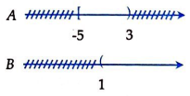
Đáp án C.
Ví dụ 2: Cho hai tập hợp . Khi đó là tập nào sau đây?
A. B. C. D.
Lời giải
Ta có thể biểu diễn hai tập hợp A và B, tập là phần không bị gạch ở cả A và B nên .
Đáp án A.
Ví dụ 3: Cho . Khi đó là tập hợp nào sau đây?
A. B. C. D.
Lời giải
Vì với hay
Đáp án B.
Ví dụ 4: Cho hai tập hợp . Tập hợp là:
A. B. C. D.
Lời giải
.
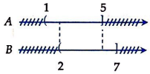
Đáp án A.
Ví dụ 5: Cho tập hợp . Khi đó là:
A. B. C. D.
Lời giải
STUDY TIP
với
Ta có: .
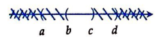
Đáp án C.
Ví dụ 6: Cho các số thực a, b, c, d và . Khẳng định nào sau đây là đúng?
A. B.
C. D.
Đáp án A.
Ví dụ 7: Cho ba tập hợp . Khi đó tập là:
A. B. C. D.
Lời giải
Ta có: .
Đáp án B.

Các bài toán tìm điều kiện của tham số
Dạng 3
Ví dụ 1: Cho tập hợp . Tìm điều kiện của m để .
A. hoặc B.
C. D. hoặc
Lời giải
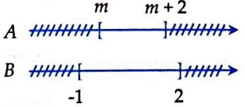
Để thì
STUDY TIP
Đáp án B.
Ví dụ 2: Cho tập hợp và . Tìm m để B có đúng hai tập con và .
A. B. C. D.
Lời giải
STUDY TIP
PT có nghiệm duy nhất lớn hơn 0 có trường hợp:
+
+
+
Để B có đúng hai tập con thì B phải có duy nhất một phần tử, và nên B có một phần tử thuộc A. Tóm lại ta tìm m để phương trình (1) có nghiệm duy nhất lớn hơn 0.
+ Với ta có phương trình: (không thỏa mãn).
+ Với :
Phương trình (1) có nghiệm duy nhất lớn hơn 0 điều kiện cần là:
+) Với ta có phương trình
Phương trình có nghiệm (không thỏa mãn).
+) Với , ta có phương trình
Phương trình có nghiệm duy nhất thỏa mãn.
Đáp án B.
Ví dụ 3: Cho hai tập hợp . Điều kiện để là:
A. B. C. D.
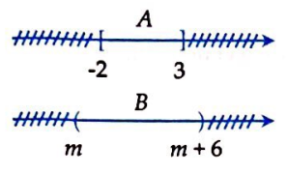
Lời giải
Điều kiện để là .
Ví dụ 4: Cho hai tập hợp và . Tìm tất cả các giá trị của để .
A. B. C. D.
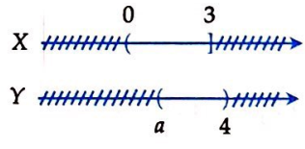
Lời giải
Ta tìm a để là .
Đáp án B.
Ví dụ 5: Cho hai tập hợp . Tìm tất cả các giá trị của m để .
A. B. C. D.
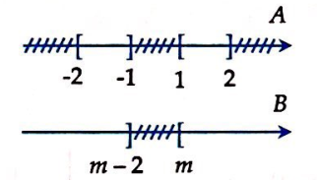
Lời giải
Giải bất phương trình:
Để thì:
Đáp án B.

C. Bài tập rèn luyện kĩ năng
Xem đáp án chi tiết tại trang 39
Câu 1: Cho hai tập hợp . Tìm .
A. B.
C. D.
Câu 2: Cho hai tập hợp ; . Tìm .
A. B.
C. D.
Câu 3: Cho . Tìm .
A. B.
C. D.
Câu 4: Cho 3 tập hợp , , . Khi đó bằng:
A. B. C. D.
Câu 5: Cho hai tập hợp và . Khi đó bằng:
A. B.
C. D.
Câu 6: Cho hai tập hợp . Khi đó bằng:
A. B.
C. D.
Câu 7: Chọn kết quả sai trong các kết quả sau:
A.
B.
C.
D.
Câu 8: Cho tập hợp với m là tham số. Điều kiện để là:
A.
B.
C. hoặc
D. hoặc
Câu 9: Cho tập hợp . Điều kiện để là:
A. hoặc
B. hoặc
C. hoặc
D. hoặc
Câu 10: Cho hai tập hợp , . Tìm m để .
A. và B.
C. D.
Câu 11: Cho 3 tập hợp , , . Tìm m để .
A. B.
C. D.

§4. Số gần đúng. Sai số

A. Lý thuyết

1. Sai số tuyệt đối của một số gần đúng
Nếu a là số gần đúng của số đúng thì được gọi là sai số tuyệt đối của số gần đúng a.

2. Độ chính xác của một số gần đúng
STUDY TIP
Thông thường ta không thể tính chính xác được mà chỉ đánh giá .
Nếu thì hay . Ta nói a là số gần đúng của với độ chính xác d và quy ước viết gọn là .

3. Quy tắc làm tròn số
Nếu chữ số sau hàng quy tròn nhỏ hơn 5 thì ta thay nó và các chữ số bên phải nó bởi chữ số 0.
Nếu chữ số sau hàng quy tròn lớn hơn 5 hoặc bằng 5 thì ta cũng làm như trên, nhưng cộng thêm một đơn vị vào chữ số của hàng quy tròn.
Chẳng hạn số quy tròn đến hàng nghìn của là , của là .

4. là sai số tương đối của số gần đúng a.
5. Chữ số k của số gần đúng a là chữ số đáng tin nếu sai số tuyệt đối không vượt quá một đơn vị của hàng có chữ số k đó.

B. Các dạng toán điển hình
Ví dụ 1: Biết số gần đúng có độ chính xác . Hãy xác định các chữ số đáng tin của a.
A. 3, 7, 9 B. 3, 7, 9, 7
C. 3, 7, 9, 7, 5 D. 3, 7, 9, 7, 5, 4
Lời giải
Vì sai số tuyệt đối đến hàng trăm nên các chữ số hàng nghìn trở lên của a là đáng tin.
Vậy các chữ số đáng tin của a là 3, 7, 9, 7, 5.
Đáp án C.
Ví dụ 2: Biết số gần đúng có độ chính xác . Hãy ước lượng sai số tương đối của a.
A. B.
C. D.
Lời giải
Theo Ví dụ 1 ta có các chữ số đáng tin của a là 3, 7, 9, 7, 5
Cách viết chuẩn của
Sai số tương đối thỏa mãn: (tức là không vượt quá ).
Ví dụ 3: Biết số gần đúng có sai số tương đối không vượt quá , hãy ước lượng sai số tuyệt đối của a và viết a dưới dạng chuẩn.
A. B.
C. D.
Lời giải
Từ công thức , ta có
Vậy chữ số đáng tin là 1, 7, 3, 4.
Dạng chuẩn của a là .
Đáp án B.
Ví dụ 4: Tính chu vi của hình chữ nhật có các cạnh là (m) và (m) và ước lượng sai số tuyệt đối mắc phải.
A. B.
C. D.
Lời giải
STUDY TIP
Hình chữ nhật có hai kích thước lần lượt là a, b thì chu vi
Chu vi (m)
Sai số tuyệt đối
Vậy (m).
Đáp án D.
Ví dụ 5: Tính diện tích S của hình chữ nhật có các cạnh là (m) và (m) và ước lượng sai số tuyệt đối mắc phải.
A. (); B. ();
C. (); D. ();
Lời giải
STUDY TIP
Diện tích ()
Sai số tương đối không vượt quá:
Sai số tuyệt đối không vượt quá: .
Đáp án A.

C. Bài tập rèn luyện kĩ năng

Xem đáp án chi tiết tại trang 39
Câu 1: Xấp xỉ số π bởi số . Hãy đánh giá sai số tuyệt đối biết: .
A. B.
C. D.
Câu 2: Cho hình chữ nhật ABCD. Gọi AL và CI tương ứng là đường cao của các tam giác ADB và BCD. Cho biết . Diện tích của hình chữ nhật ABCD (chính xác đến hàng phần trăm) là:
A. 4,24 B. 2,242 C. 4,2 D. 4,2426
Câu 3: Độ cao của một ngọn núi đo được là m. Với sai số tương đối mắc phải là . Hãy xác định sai số tuyệt đối của kết quả đo trên và viết h dưới dạng chuẩn.
A.
B.
C.
D.
Câu 4: Kết quả đo chiều dài một cây cầu có độ chính xác là 0,75m với dụng cụ đo đảm bảo sai số tương đối không vượt quá . Tính độ dài gần đúng của cầu.
A. 500,1m B. 499,9m
C. 500 m D. 501 m
Câu 5: Theo thống kê, dân số Việt Nam năm 2002 là 79715675 người. Giả sử sai số tuyệt đối của thống kê này không vượt quá 10000 người, hãy viết số trên dưới dạng chuẩn và ước lượng sai số tương đối của số liệu thống kê trên.
A.
B.
C.
D. ,
Câu 6: Độ cao của một ngọn núi đo được là với sai số tương đối mắc phải là . Hãy viết h dưới dạng chuẩn.
A. 2373 m B. 2370 m
C. 2373,5 m D. 2374 m
Câu 7: Trong một phòng thí nghiệm, hằng số c được xác định gần đúng là 3,54965 với độ chính xác . Dựa vào d, hãy xác định chữ số chắc chắn của c.
A. 3; 5; 4 B. 3; 5; 4; 9
C. 3; 5; 4; 9; 6 D. 3; 5; 4; 9; 6; 5

BÀI KIỂM TRA CHỦ ĐỀ 1
Xem đáp án chi tiết tại trang 40

Câu 1: Trong các câu sau, câu nào là mệnh đề:
A. Bạn học lớp mấy?
B. Các bạn học bài đi!
C. Ngày mai là thứ mấy?
D. Hà Nội là thủ đô của nước Việt Nam.
Câu 2: Trong các câu sau, câu nào là mệnh đề?
A. B. là số chẵn
C. 8 là số nguyên tố D.
Câu 3: Mệnh đề nào sau đây là mệnh đề đúng?
P = “”
Q = “”
R = “ là số lẻ”
A. P đúng B. Q đúng
C. Q và R đúng D. Không có
Câu 4: Xét mệnh đề: “Phương trình bậc hai có nghiệm thì ”. Phát biểu nào sau đây sai?
A. là điều kiện cần để phương trình bậc hai có nghiệm.
B. Phương trình bậc hai có nghiệm là điều kiện cần để .
C. Nếu thì phương trình bậc hai có nghiệm.
D. Phương trình bậc hai có nghiệm là điều kiện cần và đủ để .
Câu 5: Cho hai mệnh đề: P = “ vuông cân tại A”, Q = “ là số thực”. Khẳng định nào sau đây là đúng?
A. = “ không vuông tại A”, = “”
B. = “ không vuông cân tại A không vuông tại A hoặc không cân tại A”; = “”.
C. = “ vuông tại B”;
= “”.
D. = “ không vuông cân tại không vuông tại A hoặc không cân
tại A”;
Câu 6: Cho các mệnh đề:
= “”.
F = “”.
Phủ định các mệnh đề E và F là:
A. ;
.
B. ;
.
C. ;
D. ;
.
Câu 7: Cho ba tập hợp:
Khẳng định nào sau đây đúng.
A. B.
C. D.
Câu 8: Ký hiệu nào sau đây để chỉ không phải là một số nguyên?
A. B.
C. D.
Câu 9: Cho tập hợp E gồm n phần tử. Số tập con khác của tập hợp E là:
A. B.
C. D.
Câu 10: Cho hai tập hợp , . Có bao nhiêu tập hợp X mà .
A. 1 B. 2 C. 3 D. 4
Câu 11: Cho hai tập hợp và . Số tập hợp X thỏa mãn: là:
A. 2 B. 3 C. 4 D. 5
Câu 12: Một lớp học có 40 học sinh. Trong đó có 25 học sinh thích học Toán, 20 em thích học Văn. Biết rằng mỗi em trong lớp đều thích ít nhất một môn Toán hoặc Văn. Hỏi lớp có bao nhiêu em thích cả hai môn?
A. 10 B. 8 C. 6 D. 5
Câu 13: Cho tập hợp . Tập hợp A là tập nào sau đây?
A. B.
C. D.
Câu 14: Cho tập hợp . Khi đó là tập hợp nào sau đây?
A. B.
C. D.
Câu 15: Cho tập hợp , . Tìm điều kiện của m để .
A. B.
C. D.
Câu 16: Cho hai tập hợp
.
Tìm m để và B có 4 tập hợp con.
A. B. C. D.
Câu 17: Cho hai tập hợp:
Tìm tất cả các giá trị của m để .
A. B.
C. D.
Câu 18: Trong một thí nghiệm hằng số C được xác định gần đúng là với độ chính xác . Dựa vào d hãy xác định xem có bao nhiêu chữ số chắc chắn của C.
A. 2 B. 3 C. 4 D. 5
Câu 19: Cho . Giả sử ta lấy số làm giá trị gần đúng của . Hãy tính sai số tương đối của a theo x.
A. B.
C. D.
Câu 20: Cho số thực . Điều kiện cần và đủ để hai khoảng và có giao khác rỗng là:
A. B.
C. D.

HƯỚNG DẪN GIẢI CHI TIẾT CHỦ ĐỀ 1
I. MỆNH ĐỀ

Câu 1: Đáp án D.
Vì là mệnh đề chứa biến.
Câu 2: Đáp án D.
Vì thì A là điều kiện đủ để có B và B là điều kiện cần để có A.
Câu 3: Đáp án C.
Vì hai tam giác có diện tích bằng nhau chưa chắc đã bằng nhau.
Câu 4: Đáp án B.
Vì điều ngược lại không đúng:
Chẳng hạn
thì vô lý.
Câu 5: Đáp án B.
Vì là
Câu 6: Đáp án A.
Vì: là
Câu 7: Đáp án A.
Vì hai tam giác bằng nhau thì hai tam giác đó có diện tích bằng nhau.
Câu 8: Đáp án D.
Vì thì hoặc . Chẳng hạn và là sai vì .
Câu 9: Đáp án B.
Vì thay lần lượt các giá trị x bằng 0; 5; 3; 4 vào thấy cho mệnh đề đúng.
Câu 10: Đáp án A.
Vì tích của 3 số tự nhiên lien tiếp chia hết cho 6.
II. TẬP HỢP. CÁC PHÉP TOÁN

Câu 1: Đáp án B.
Ta có .
Vì nên
.
Câu 2: Đáp án A.
Giải phương trình
.
Câu 3: Đáp án D.
Giải phương trình
.
Câu 4: Đáp án D.
Ta đi liệt kê các phần tử của các tập hợp A, B, C, D:
- Với tập hợp A: Giải phương trình vô nghiệm
- Với tập hợp B: Giải phương trình
vì
- Với tập hợp C: Giải phương trình
vì
- Với tập D: Giải pt
.
Câu 5: Đáp án B.
Vì
nên .
Khi đó tập hợp M có 1 phần tử duy nhất là .
Câu 6: Đáp án C.
Ta thấy mọi phần tử của A đều thuộc C và mọi phần tử của B đều thuộc C nên chọn C.
Câu 7: Đáp án B.
Vì số tập con của tập 4 phần tử là Số tập con khác rỗng là .
Câu 8: Đáp án A.
Ta thấy .
Câu 9: Đáp án D.
Vì .
Câu 10: Đáp án B.
Ta có thể dùng biểu đồ Ven ta thấy
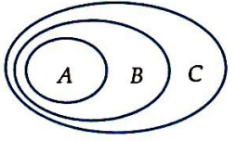
Câu 11: Đáp án D.
Giải phương trình trên
.
Câu 12: Đáp án A.
Giải phương trình
Đặt ta có phương trình
Với ta có
Với ta có:
Vậy A có 4 phần tử suy ra số tập con của A là .
Câu 13: Đáp án C.
Giải phương trình
.
Vậy A có 4 phần tử.
Câu 14: Đáp án A.
Cách 1:
Số tập con có 2 phần tử trong đó có phần tử a là 5 tập .
Số tập con có 2 phần tử mà luôn có phần tử b nhưng không có phần tử a là 4 tập: , , , .
Tương tự ta có tất cả tập.
Cách 2 (lớp 11):
Số tập con có 2 phần tử từ tập A có 6 phần tử là:
Câu 15: Đáp án A.
Tập con có 3 phần tử trong đó a, b luôn có mặt.
Vậy phần tử thứ 3 sẽ thuộc một trong các phần tử c, d, e, f, g (5 phần tử) nên có 5 tập con.
Câu 16: Đáp án B.
Vì tập hợp có hai tập con là và chính nó.
Câu 17: Đáp án C.
Vì nên X phải chứa 3 phần tử của A. Mặt khác nên chỉ có thể lấy các phần tử a, b, c, d, e.
Vậy X là một trong các tập hợp sau:
, , .
Câu 18: Đáp án A.
Vì gồm các phần tử vừa thuộc A vừa thuộc B.
Câu 19: Đáp án C.
Vì
Câu 20: Đáp án C.
Ta có
.
Câu 21: Đáp án B.
Gọi A là tập hợp các học sinh chơi bóng đá
B là tập hợp các học sinh chơi bóng bàn
C là tập hợp các học sinh không chơi môn nào
Khi đó số học sinh chỉ chơi bóng đá là
II. TẬP HỢP. CÁC PHÉP TOÁN

Câu 1: Đáp án B.
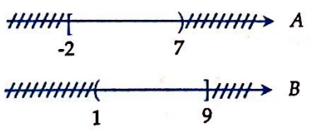
Câu 2: Đáp án B.
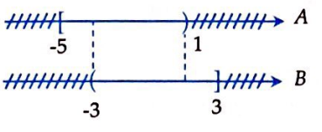
Câu 3: Đáp án A.
Vì gồm các phần tử thuộc A mà không thuộc B nên .
Câu 4: Đáp án A.
.
Câu 5: Đáp án A.
Câu 6: Đáp án D.
Ta có:
Câu 7: Đáp án D.
Câu 8: Đáp án B.
Câu 9: Đáp án C.
Câu 10: Đáp án A.
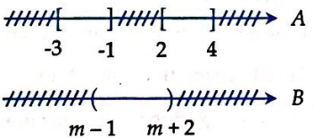
Ta đi tìm m để
hay
Câu 11: Đáp án A.
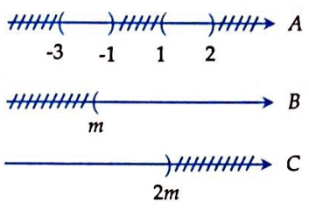
Ta đi tìm m để
- TH1: Nếu thì
- TH2: Nếu
Vì nên
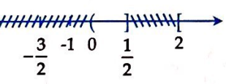

IV. SỐ GẦN ĐÚNG. SAI SỐ
Câu 1: Đáp án A.
Ta có (sử dụng máy tính bỏ túi)
Do vậy
Vậy sai số tuyệt đối nhỏ hơn .
Câu 2: Đáp án A.
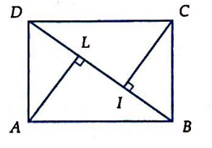
Ta có:
do đó .
Lại có
Suy ra diện tích của hình chữ nhật là:
Câu 3: Đáp án A.
Theo công thức ta có:
Và h viết dưới dạng chuẩn là (m)
Câu 4: Đáp án C.
Độ dài h của cây cầu là:
(m)
Câu 5: Đáp án A.
Vì các chữ số đáng tin là 7; 9; 7. Dạng chuẩn của số đã cho là (Bảy mươi chín triệu bảy trăm nghìn người). Sai số tương đối mắc phải là:
Câu 6: Đáp án B.
, ta có:
h viết dưới dạng chuẩn là m.
Câu 7: Đáp án A.
Ta có: nên chữ số 4 (hàng phần trăm) là chữ số chắc chắn, do đó c có 3 chữ số chắc chắn là 3; 5; 4.
V. ĐỀ KIỂM TRA CHỦ ĐỀ 1

Câu 1: Đáp án D.
Các đáp án A; B; C không phải là mệnh đề vì không biết tính đúng sai của chúng.
Câu 2: Đáp án C.
Các đáp án A; B; D là mệnh đề chứa biến.
Câu 3: Đáp án B.
Câu 4: Đáp án B.
Vì có nghiệm là điều kiện đủ để .
Câu 5: Đáp án D.
Câu 6: Đáp án C.
+ E = “”
.
+ F = “”
.
Câu 7: Đáp án A.
nên
Câu 8: Đáp án C.
Vì là một phần tử, còn là một tập hợp nên đáp án A, B, D đều sai.
Câu 9: Đáp án B.
Cho tập hợp E gồm n phần tử thì số tập con khác của tập hợp E là .
Câu 10: Đáp án D.
Vì
mà
là tập hợp con của tập có 2 phần tử nên có tập con.
Câu 11: Đáp án C.
Vì nên X phải chứa các phần tử và .
Vậy X có 4 tập hợp đó là: ; ; và .
Câu 12: Đáp án D.
Gọi T và V lần lượt là tập hợp các học sinh thích môn Toán và môn Văn.
có: là số học sinh thích môn Toán.
là số học sinh thích môn Văn.
là số học sinh thích cả hai môn Toán và Văn.
Ta có: là số học sinh của lớp.
Từ
Câu 13: Đáp án C.
Câu 14: Đáp án A.
Câu 15: Đáp án D.
Để thì
hay
Câu 16: Đáp án B.
Vì B có 4 tập hợp con
có 2 phần tử.
Các phần tử của B phải dương. Vậy ta đi tìm m để phương trình: có 2 nghiệm dương phân biệt
Câu 17: Đáp án C.
Ta có:
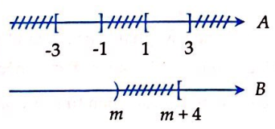
Câu 18: Đáp án B.
Chữ số 3 (hàng phần trăm) là chữ số chắc chắn do . Do đó C có 3 chữ số chắc chắn (ở hàng đơn vị, hàng phần chục và hàng phần trăm).
Câu 19: Đáp án A.
Sai số tương đối là
Câu 20: Đáp án A.
vì nên
.

